LE CERCLE CONDORCET
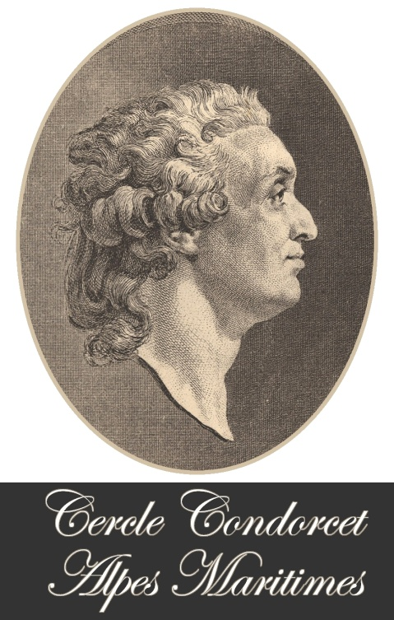
DES ALPES-MARITIMES
Le Cercle Condorcet des Alpes-Maritimes, fondé en 1991, est une
instance de réflexion citoyenne, de débat, d’information et de proposition sur tous les thèmes relevant de la philosophie morale et politique, des principes et des valeurs de la République, sur les questions touchant à la société, à l’économie, à l’histoire, à l’actualité, à l’éducation, à la culture, à la science et l’éthique scientifique, en France, en Europe et dans le monde. Il organise des conférences et des colloques ouverts à tous où chacun peut participer à la discussion collective fondée sur les principes de tolérance, de libre examen et de respect mutuel. Ses seules ressources sont les cotisations de ses adhérents et la libre participation du public aux frais lors des conférences. Il est indépendant de toute administration publique, de tout parti politique, de tout syndicat et de tout organisme confessionnel. Il est un partenaire de la Ligue de l’Enseignement, créée en 1866 par Jean Macé, et membre de la Fédération des Œuvres Laïques des Alpes-Maritimes qui œuvre en faveur de l’éducation populaire, de la culture et du sport pour tous, pour la citoyenneté, la laïcité et la solidarité.

Si notre association fait référence à la grande figure de Condorcet (1741-1794), c’est parce que celui-ci, par sa réflexion philosophique, sa place à l’Académie française et à l’Académie des Sciences, ses travaux scientifiques, son engagement politique, ses exigences éthiques, ses propositions juridiques et constitutionnelles, avant et pendant la Révolution française, a tracé, à l’instar d’autres grands penseurs, les voies d’une pensée libre affranchie de tout dogme, au service de l’homme, de la liberté, de la vérité et de la justice, et a formulé quelques grands principes applicables aux institutions républicaines dont nous nous inspirons pour fonder notre action : humanisme, démocratie, laïcité, rationalité, perfectibilité, collégialité. La filiation de Condorcet nous rattache à la philosophie des Lumières qui s’est inscrite dans le long cheminement de l’émancipation des esprits de toute tutelle, soit « la conquête graduelle, par l’homme, de la lumière, c’est-à-dire, de sa liberté dans le vrai », et qui « a formulé un idéal humain et social qui reste le seul espoir de l’humanité » (A. Koyré). Condorcet, animé par la passion du bien public, nous invite aussi à penser la République démocratique comme une construction toujours en chantier au service de la liberté humaine. Il s’agit, selon sa formule, « d’éclairer les hommes pour en faire des citoyens » car « plus les hommes seront éclairés, plus ils seront libres », et d’exercer une vigilance intellectuelle, civique et éthique à l’égard de tout pouvoir, quel qu’il soit, au regard des droits de l’homme « échelle commune à laquelle tout serait comparé, par laquelle tout serait mesuré ». Il place l’Ecole au cœur du dispositif d’apprentissage de la citoyenneté républicaine, de la formation de l’esprit humaniste, de la rigueur scientifique et de la raison critique. Son œuvre développe « une conception d’ensemble qui ne laisse pas d’être actuelle et vivante » (Ch. Coutel), qui refuse le pessimisme, la résignation, la régression, l’esprit de système et combat les idéologies d’exclusion et d’inégalité, conception qui s’ouvre sur l’Europe et l’universel et développe le « sentiment d’humanité » (Condorcet). En 1793, il écrivait : « Que les institutions publiques s’unissent à l’instruction, aux lois, pour former un système fortement lié dont l’effet nécessaire soit d’imprimer à l’homme un respect scrupuleux de ses semblables ; un profond amour de la justice ; une vive horreur de toute oppression, de toute barbarie, et un mouvement habituel qui le porte à désirer, à vouloir le soulagement, le bonheur d’autrui, de même que son propre bonheur. Ce système suppose, à la vérité, la destruction des préjugés généraux et celle des inégalités sociales »
Le Cercle Condorcet des Alpes-Maritimes s’associe, en plein indépendance de ses choix et de son organisation, afin de favoriser un débat pluraliste et citoyen, à toute initiative d’autres associations ou institutions (conférence, colloque, rencontre, spectacle) lorsqu’elle est conforme à ses principes fondateurs et aux valeurs de la République et de la France démocratique qui ont fait et font le rayonnement de notre pays.

Depuis mai 2009, les conférences ont porté sur les sujets suivants : « Condorcet, les Lumières et la laïcité » (C. Stora), « Le négationnisme, une Shoah de papier ? » (N. Abecassis), « L’identité islamique » (A. Bidar), « Ethique et investigation scientifique sur l’être humain » (R. Guedj), « L’identité nationale-représentations, histoire, enjeux » (R. Le Fers), « L’homme, auteur de la science » (H. Pascal), « Comment faire société ? Citoyenneté et démocratie » (E. Favey), « La laïcité : quels enjeux pour la République et la société ? » (J.M. Ducomte), « L’islamisme ou la modernité mutilée » (C. Chafiq), « Les défis actuels de la démocratie » (A. Tosel), « La crise économique : à qui la faute ? » (B. Guerrien), « Pour une République citoyenne – actualité de Condorcet » (Ch. Coutel), « La Méditerranée : un héritage pour demain » (T. Fabre), « La révolte chez Camus : une éthique du courage et de la lucidité » (C. Guedj), « L’Europe a-t-elle un avenir ? » (Ph. Herzog) en association avec le Mouvement Européen des Alpes-Maritimes, « Mémoire et histoire : quels enjeux au cœur de la République ? » (P. Blanchard, Y. Gastaut), « Sartre et la morale » (A. Münster), « Les échecs de l’intégration : un accroc au contrat social » (J. Costa-Lascoux), « Jaurès et la République » (V. Duclert), conférence suivie du spectacle de Pierrette Dupoyet : « Jaurès, assassiné deux fois ! » avec la Ligue des Droits de l’Homme, « Le souci des autres : éthique féministe et politique du care » (P. Paperman), « Jazz et spiritualité » (R. Imbert), « La pédagogie de la laïcité à l’école, plus que jamais nécessaire » (A. Bidar), « Histoire de l’idée européenne » (A. Tosel), « Le génocide des Arméniens » (R. Kévorkian), « L’état de violence au Proche-Orient et la question kurde » (H. Bozarslan), « Art et éthique » (C. Talon-Hugon), « Le retour de la pensée ethnoraciale dans l’espace public en France » (J.L. Amselle), « Sécurité et liberté selon Spinoza » (A. Billecoq), « La laïcité et le Droit en France : histoire, enjeux, questions d’actualité ») (M. Miaille), « L’identité démocratique de la République, de la France et de l’Europe » (V. Duclert), « Le président de la République dans tous ses états » (N. Roussellier), « Nice et la Préhistoire » (B. Roussel), « La France des Lumières : ce temps à la fois si lointain et si proche de nous » (Pierre-Yves Beaurepaire) ; « Spinoza et la laïcité » (Alain Billecoq), « Questionner les valeurs » (Nathalie Heinich) ; « Les patrons en France : portrait d’un groupe social » (Michel Offerlé) ; « L’homme qui répare les femmes : la colère d’Hippocrate » (film sur le docteur Dennis Mukwege, suivi d’un débat avec le docteur Serge Boyer, en collaboration avec « Gynécologie Sans Frontières ») ;« La Méditerranée, circulation de peuples, de langues, de mots » (Louis-Jean Calvet). Pour l’année 2018-2019 : « Clemenceau, chef de guerre, Père la Victoire » (Samuel Tomei – vendredi 5 octobre), « Réinventer la République » (Vincent Duclert – mercredi 28 novembre), « Pourquoi les économistes ne sont-ils pas d’accord entre eux ? » (Albert Marouani – mardi 29 janvier), « La langue française est-elle sexiste ? » (Eliane Viennot – mercredi 20 mars), « Religion, politique, identité : la pensée critique mise à l’épreuve » (Chahla Chafiq – mardi 28 mai). Les conférences ont lieu à l’Espace-associations, 12 ter place Garibaldi à Nice, à 18h30.

Coordonnées du Cercle Condorcet :
⇒ Adresse postale :
Cercle Condorcet des Alpes-Maritimes, c/o Ligue de l’Enseignement
12 rue Vernier - 06000 NICE
⇒ E-mail : cerclecondorcet06@gmail.com
⇒ Site Web: www.cerclecondorcet06.com

